SNSはあなたの人間性を映し出す鏡

人権から考える｢SNSトラブル防止｣⑥

「　　炎上はネット上の集団いじめ　　」

事例　大型食洗器で体を洗ったというバカッター

不快に感じた人の書き込み

　　　Twitterで評判になっている件です。

　　　　投稿者：●●さん

　　　　投稿日：2013/08/10 03:28:17

Twitterでキッチンの洗浄機に入っているバイトらしき人物がいますね。非常に不愉快です。ネット上にご丁寧に証拠写真を添えてまで投稿してあり、ちょっとした有名人になっていますよ。

常識の無い若者がそのような行動をとったのは教育不足じゃないでしょうか？キッチンはお客様の食品を取り扱う大切な場所だと今一度意識された方が良いと思います。

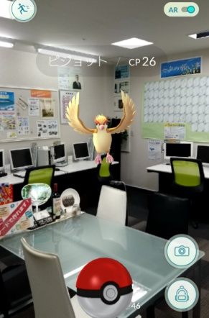(イタズラ画像)

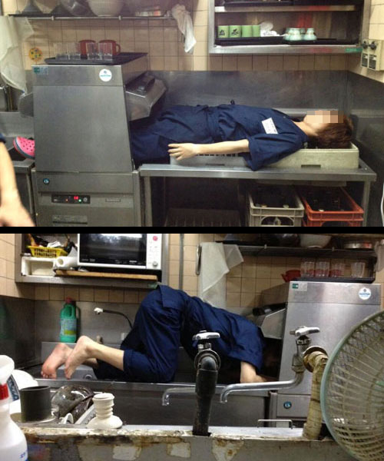

ネット上で拡散



“不快感”という小さな炎が、ネットの中で急速に燃え広がる！

投稿者：●●さん

投稿日：2013/08/11　22:15:28

常識なんてそもそもこいつらにはないよ。

頭足りないバカ学生しか雇えない店にも問題があるんじゃん？

投稿者：●●さん

投稿日：2013/08/11　22:28:05

こいつ、こんなアホもやってます。

はい終了～

投稿者：●●さん

投稿日：2013/08/13　0:25:58

こいつ、●●大学3年の○○□□。

アホは生きている価値なし。

炎上ひきおこして、就職も永久にムリだな。

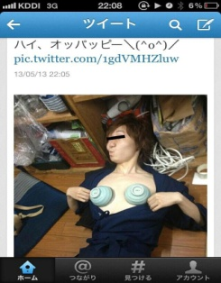

◎この事例の顛末

1. この大学生は、大学を退学になった。
2. 評判の落ちたその店舗は閉店に追い込まれ、経営者はこの学生に対し法的手段（損害賠償請求）をとった。
3. 多額の損害額を支払うため、この学生の家族は自宅を手放したといわれています。

◎この学生の行為は、違法行為に当たりますか？

⇒食品を扱う店舗の衛生管理面での評判を落とす行為であり、『威力業務妨害』にあたる

可能性があります。

**MEMO**

　　　　　一般的には、例え逮捕されるような悪事を犯したとしても、本人が反省し、罪を償ったならば、その後の人生において汚名返上の機会を与えられるものです。

しかし、こと、ネット炎上に関しては、小さな炎が一点に集まって大きな炎となるという特徴があり、さらにはネット上では悪事の程度はあまり関係が無く、いかに人を不愉快にさせたかによって、炎上の大きさが決まってしまうようです。

「ネット上でも、いい情報を発信したら良いことが、悪い情報を発信

したら悪いことが、何倍にもなって自分に返ってくる」と心得よ！

心得

SNSはあなたの人間性を映し出す鏡

人権から考える｢SNSトラブル防止｣⑥ワークシート

「　　　　　　　　　　　　　　　　　　　　　」

事例　大型食洗器で体を洗ったというバカッター

不快に感じた人の書き込み

　　　Twitterで評判になっている件です。

　　　　投稿者：●●さん

　　　　投稿日：2013/08/10 03:28:17

Twitterでキッチンの洗浄機に入っているバイトらしき人物がいますね。非常に不愉快です。ネット上にご丁寧に証拠写真を添えてまで投稿してあり、ちょっとした有名人になっていますよ。

常識の無い若者がそのような行動をとったのは教育不足じゃないでしょうか？キッチンはお客様の食品を取り扱う大切な場所だと今一度意識された方が良いと思います。

(イタズラ画像)



ネット上で拡散



“不快感”という小さな炎が、ネットの中で急速に燃え広がる！

投稿者：●●さん

投稿日：2013/08/11　22:15:28

常識なんてそもそもこいつらにはないよ。

頭足りないバカ学生しか雇えない店にも問題があるんじゃん？

投稿者：●●さん

投稿日：2013/08/11　22:28:05

こいつ、こんなアホもやってます。

はい終了～

投稿者：●●さん

投稿日：2013/08/13　0:25:58

こいつ、●●大学3年の○○□□。

アホは生きている価値なし。

炎上ひきおこして、就職も永久にムリだな。



◎この事例の顛末

* 1. この大学生は、大学を　　　になった。
  2. 評判の落ちたその店舗は　　　に追い込まれ、経営者はこの学生に対して

　　　　　　　　　（損害賠償請求）をとった。

* 1. 多額の賠償金を支払うため、この学生の家族は　　　　　　といわれています。

◎この学生の行為は、違法行為に当たりますか？

⇒食品を扱う店舗の衛生管理面での評判を落とす行為であり、『　　　　　　　　』にあたる可能性があります。

**考えよう**

　　　　　Q.本人にとっては『ほんの冗談』だが、なぜこれ程までに炎上するのだろう？

「ネット上でも、（　　　　）を発信したら（　　　　）が、（　　　　）を

発信したら（　　　　）が、何倍にもなって（　　　　　　　）」と心得よ！

心得

|  |  |  |  |
| --- | --- | --- | --- |
| 学校 | 年　　組　　番 | 氏名 |  |